POZIV MEDIJIMA
Dodjela nagrade za natjecanje “Krovove na sunce”

09.05.2017. – Greenpeace u Hrvatskoj Vas poziva na dodjelu nagrade 11. svibnja 2017. u 12:30 sati u Osnovnoj školi Jože Šurana u Višnjanu. Ova škola pobijedila je u natjecanju „Krovove na sunce“ i osvojila solarni kiosk; mobilni fotonaponski sustav snage 500 vata s bežičnim internetom, hladnjakom, radio uređajem i zvučnicima. U sklopu ovog događaja Surka Beatbox održat će nastup koristeći energiju Sunca.
Na natjecanje su se prijavile 72 škole, sudjelovalo je preko 3000 učenika, označeno je preko 250,000 krovova, na kojima se može proizvesti 7.846 Gwh električne energije, što je više od ukupnog hrvatskog uvoza električne energije 2015. godine. Učenici su pokazali da Hrvatska ima ogroman solarni potencijal i želimo da on postane stvarnost.
###
KONTAKT ZA MEDIJE: Mihaela Bogeljić, mob. 092 2929 265, email: mihaela.bogeljic@greenpeace.org

Više o natjecanju “Krovove na sunce”
Krovove na sunce je računalna igra i natjecanje za osnovne škole koje je započelo 08.ožujka 2017. i završilo 14. travnja 2017. Cilj igre bio je označiti što više krovova diljem zemlje čime se automatski računao njihov solarni energetski potencijal. U igrici se pomoću Google karata mogao označiti bilo koji krov u Hrvatskoj, pod uvjetom da je dobro vidljiv na karti. Igrači su prolazili kroz edukativne misije: primjerice, morali su označiti određen broj krovova u rodnom kraju Nikole Tesle ili na najsunčanijem hrvatskom otoku. Drugoplasirana je škola OŠ Zmajevac, a treća je OŠ Ksavera Šandora Gjalskog iz Zaboka. Najbolji igrač prema solarnim bodovima i broju označenih krovova je Zoltan Palinkas iz OŠ Zmajevac - učenik sedmog razreda koji je u izuzetno napetoj završnici vlastoručno označio 7.205 krovova.

Obnovljivi izvori energije u Hrvatskoj
Promicanje obnovljivih izvora energije (OIE) jedno je od prioritetnih područja djelovanja Greenpeacea. Hrvatska obiluje čistim prirodnim resursima, pogotovo energijom sunca. Kao jedna od najsunčanijih europskih država može u potpunosti prijeći na vlastite obnovljive izvore energije do sredine stoljeća. Unatoč tome, nalazimo se na začelju EU po korištenju solarne energije. Osim što čuva okoliš i klimu, masovnije korištenje obnovljive energije povećava energetsku neovisnost zemlje i otvara brojna radna mjesta. Solarnom turnejom po Istri, Greenpeace je započeo kampanju promoviranja obnovljivih izvora u turizmu, s naglaskom na korištenju solarne energije na Jadranu.
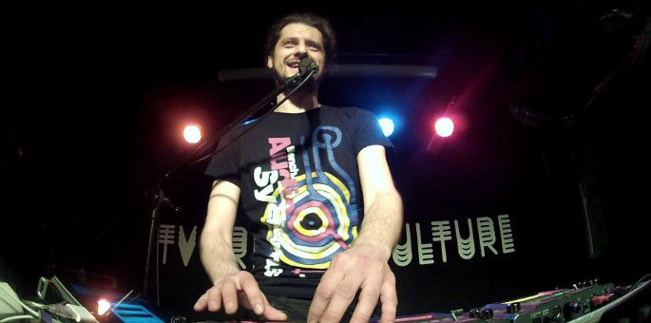
PROGRAM DODJELE NAGRADE
„KROVOVE NA SUNCE“
OŠ JOŽE ŠURANA VIŠNJAN

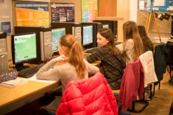

Višnjan, četvrtak, 11. svibnja 2017.

12:30 – Pozdrav i uvodna riječ: voditeljica kampanje Mihaela Bogeljić
12:40 – Govor: ravnatelj Predrag Brkić
12:50 – Govor i dodjela kioska i diploma: voditelj Greenpeacea u Hrvatskoj Zoran Tomić
13:00 – 14:00 – Nastup Surka Beatbox
(https://www.youtube.com/watch?v=6aDsW-EGXuU)

SOLARNI KIOSK
je mobilni fotonaponski sustav snage 500W s bežičnim internetom, hladnjakom.
Dimenzije solarnog kioska:
dužina od 2.26 m+ 0.8 m poluga,
širina kioska je 1.2 m,
minimalna visina (pri spuštenim panelima) 2 m
Inverter daje izlaznu struju napona 220 V.
U sustav su priključeni hladnjak i autoradio koji rade na 12V.
Težina:???
